## 飞凌开发板-QT开发

## 简介

每个开发板都有自己的烧写流程和详细步骤，厂家一般会提供给你硬件资料和软件资料，否则你无法进行烧写。

烧写开发板，简而言之，就是在开发板上安装一个系统架构(类似于Windows，macOS和Linux不同系统)。

## 二．环境准备

### 2.1 VMware的下载

登陆 VMware 官网 https://www.vmware.com/cn.html 下载 Workstation Pro 并获取产品密匙。(自行下载安装)

### 2.2 VMware的安装

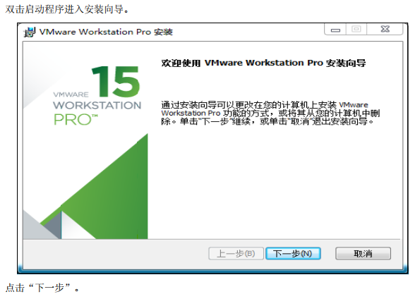

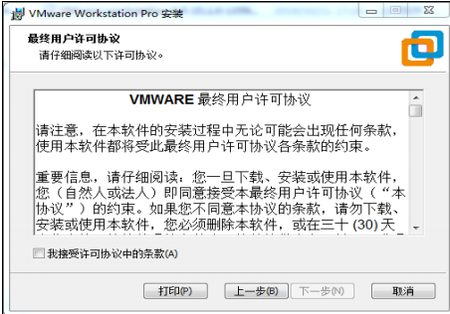

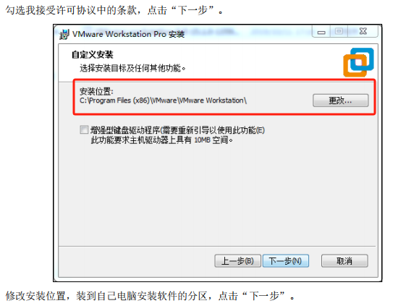

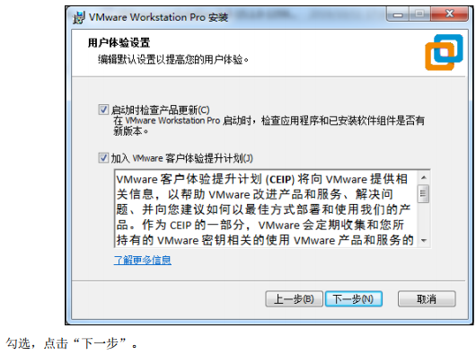

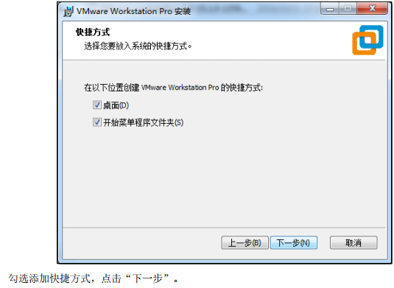

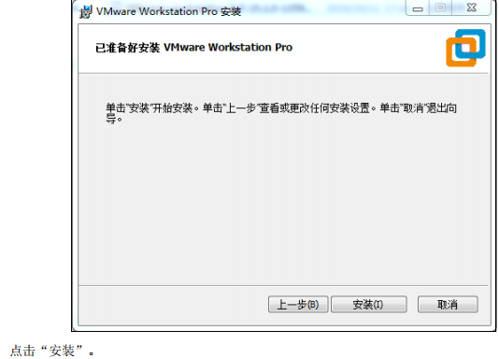

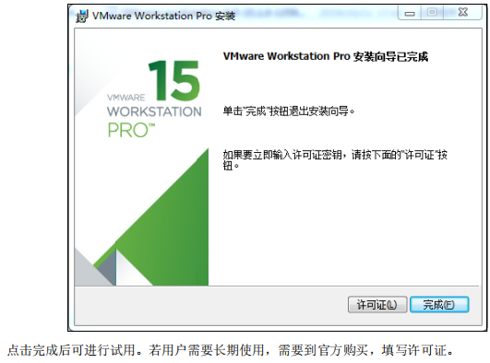

### 2.3 创建 ubuntu 虚拟机

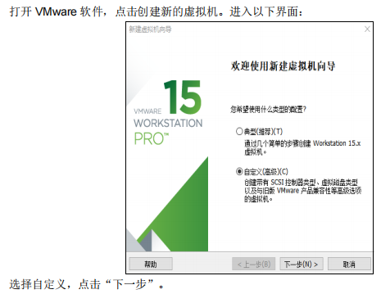

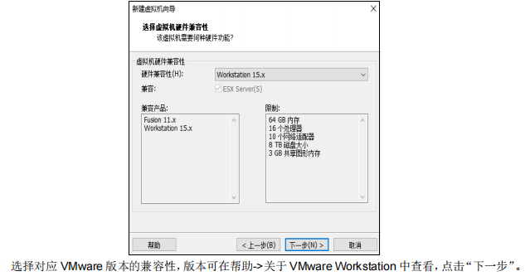

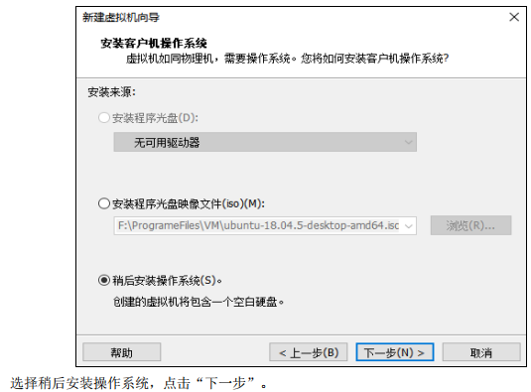

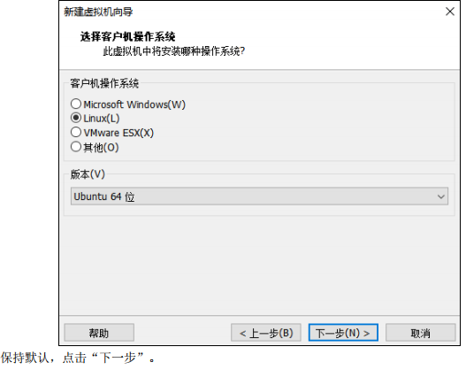

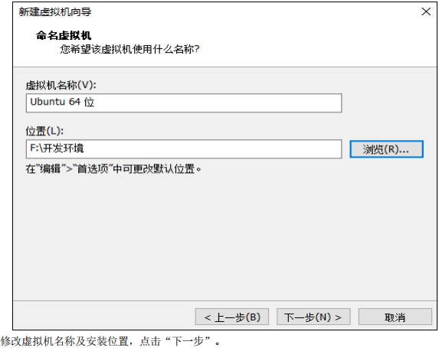

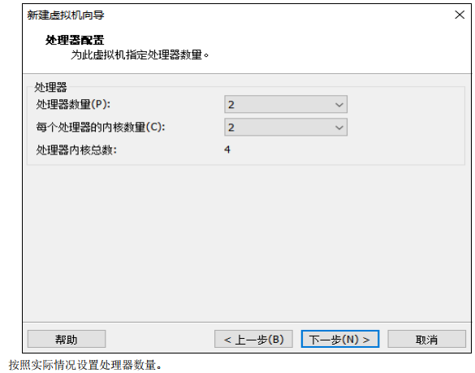

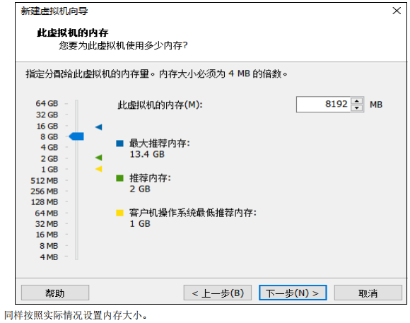

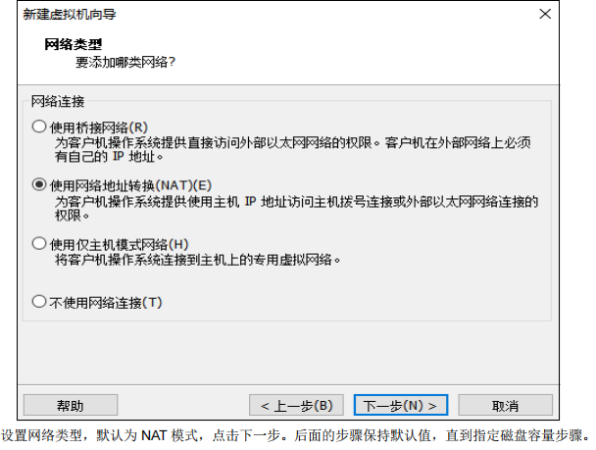

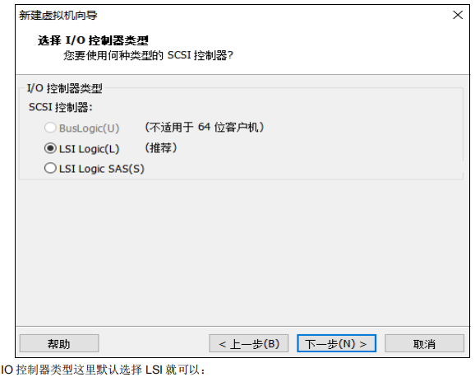

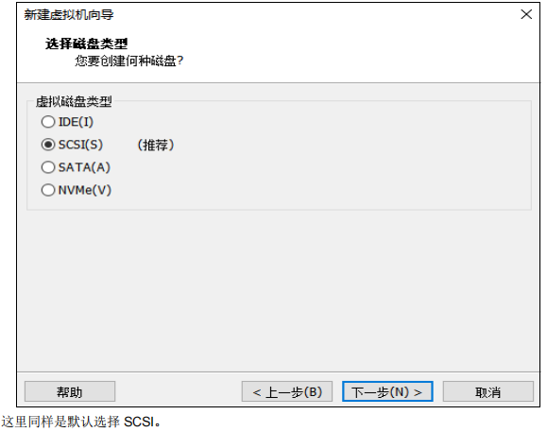

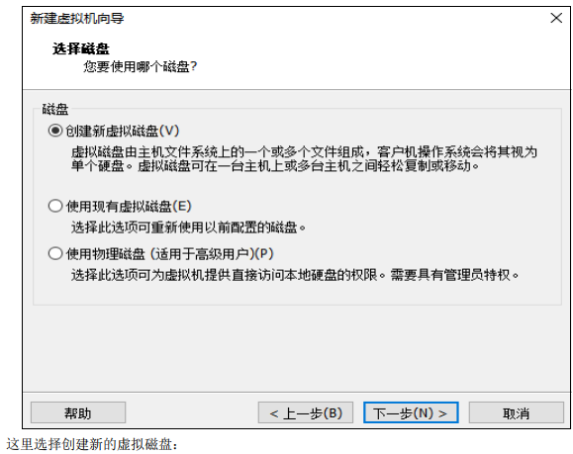

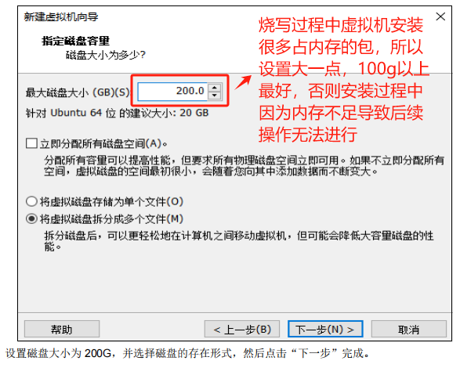

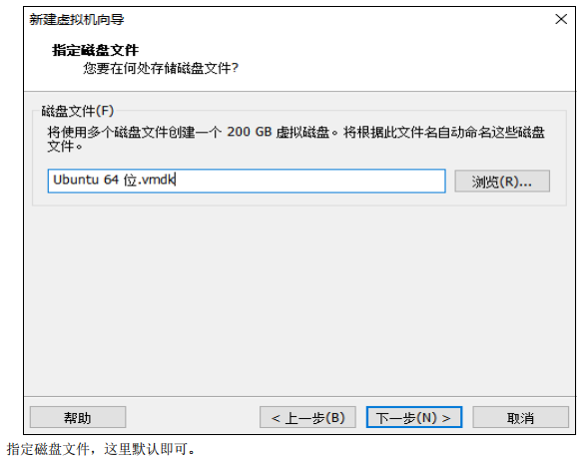

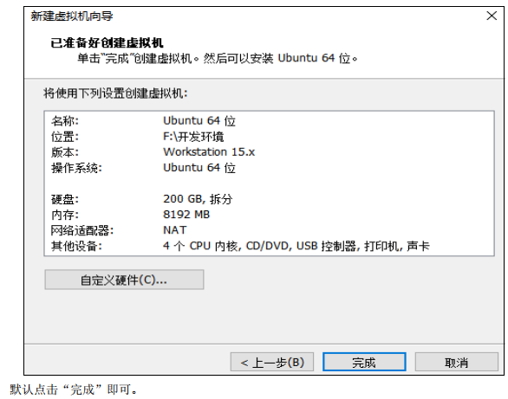

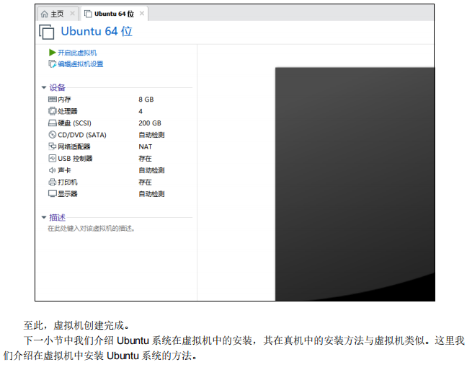

### 2.4 ubantu系统安装

去Ubuntu官网获取“ubuntu-18.04.5-desktop-amd64.iso”这个版本的镜像，下载地址为：http://sources.ubuntu.com/18.04/。

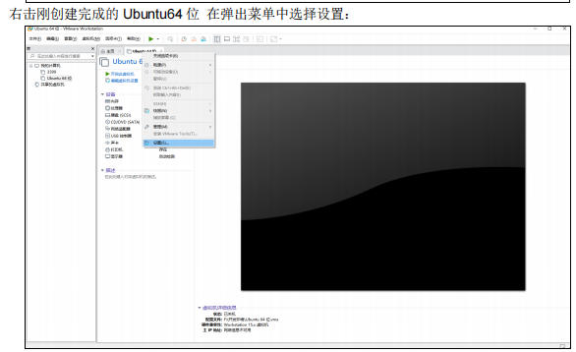

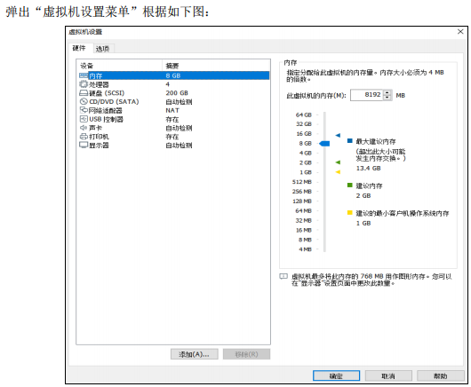

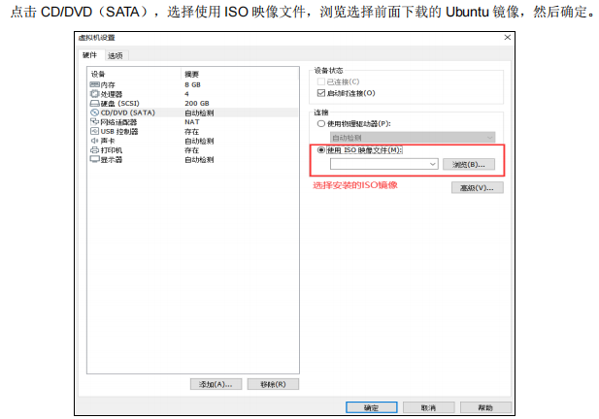

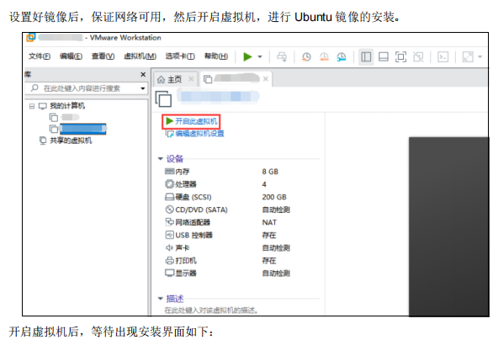

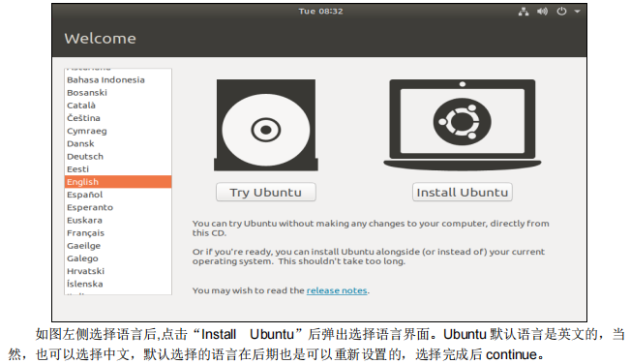

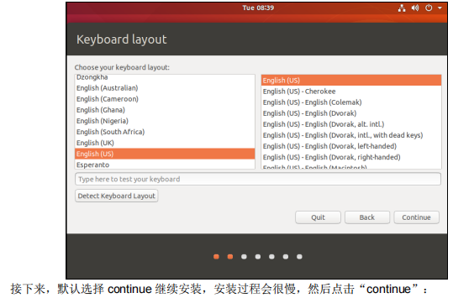

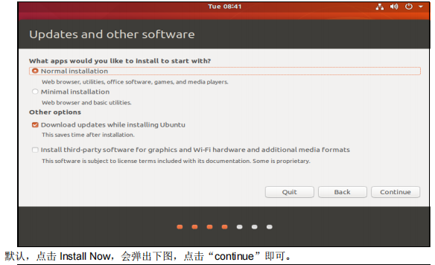

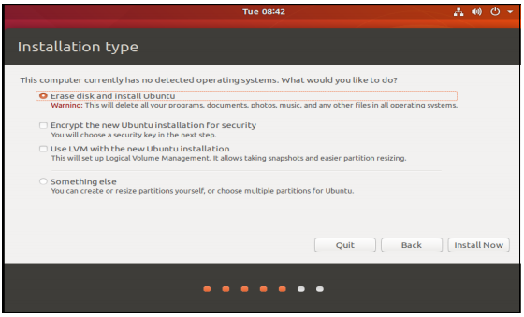

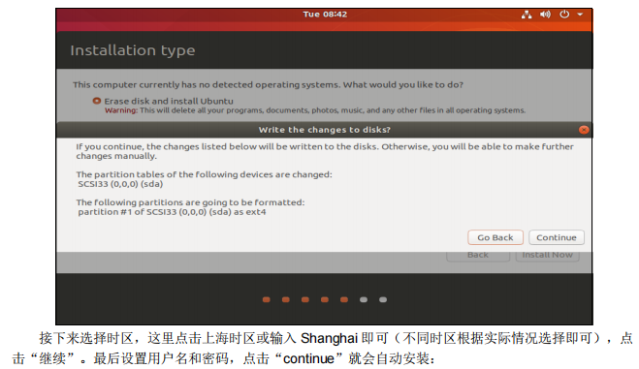

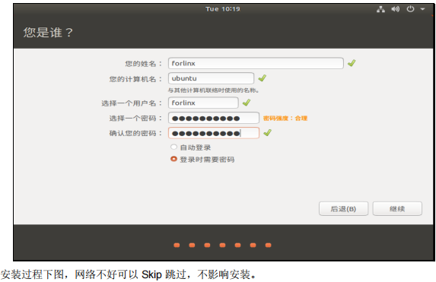

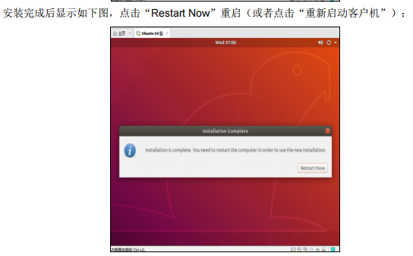

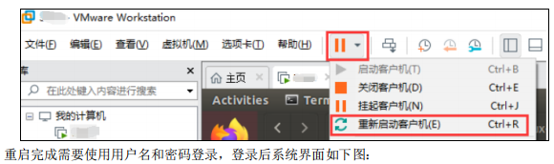

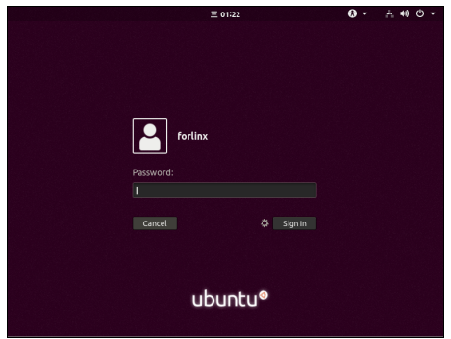

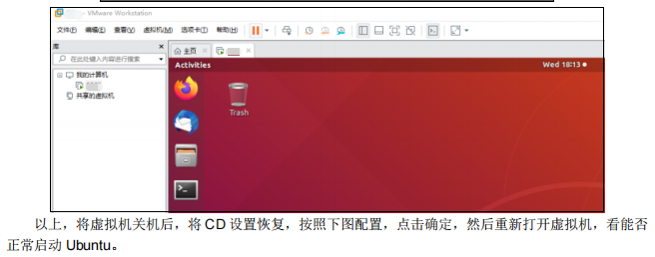

### 2.5 Ubuntu 的基本配置

安装好 Ubuntu18.04 操作系统后，要进行一些配置。

**VMware Tools 安装：**

接下来安装 VMware Tools，如果不安装该工具，在 Windows 主机和虚拟机之间无法使用复制粘贴、文件拖拽。首先点击 VMware 导航栏上的“虚拟机”，然后在下拉框中点击“安装 VMware Tools”：

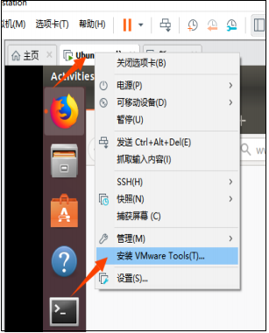

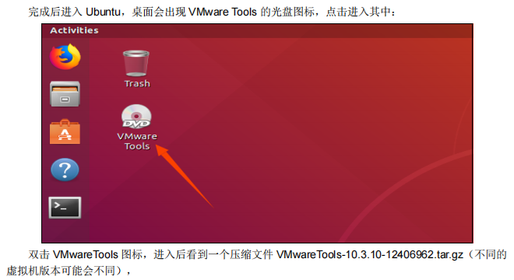

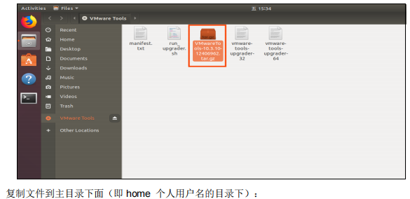

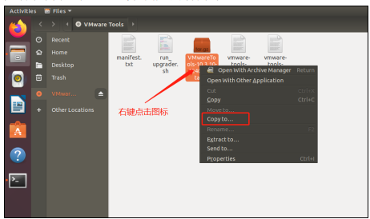

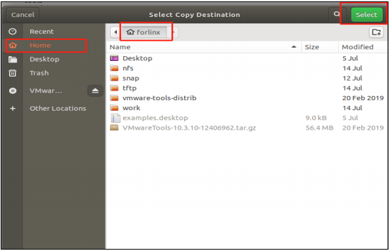

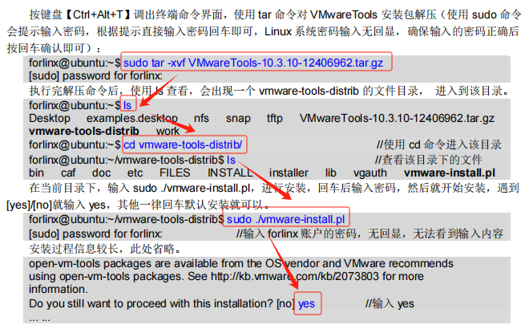

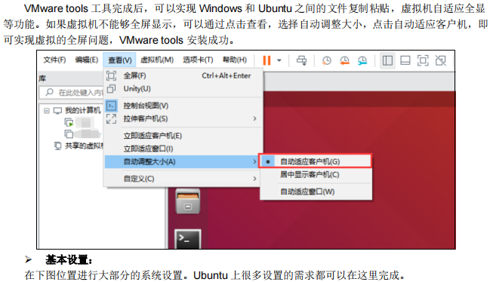

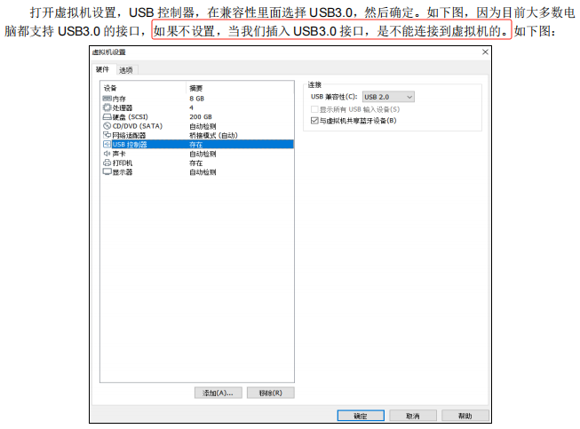

### 2.6 虚拟机基本库安装

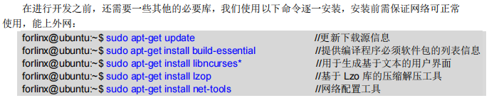

## 三．开发板烧写

### 3.1 必要包安装

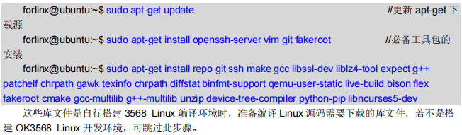

### 3.2 相关代码编译

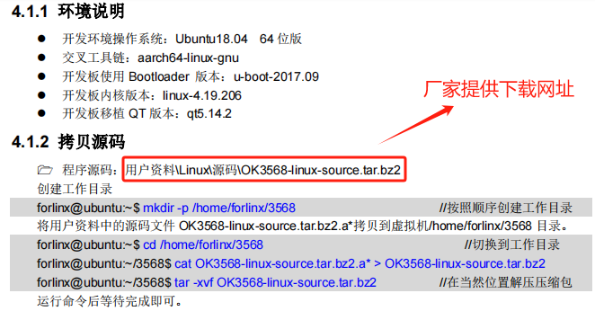

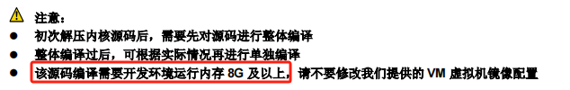

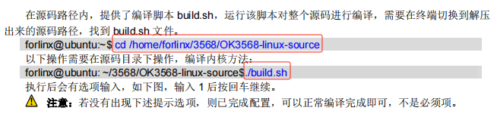

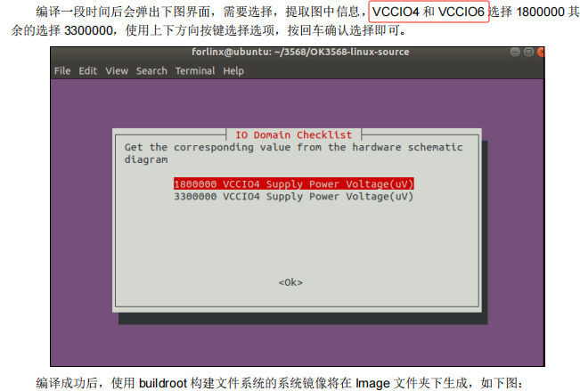

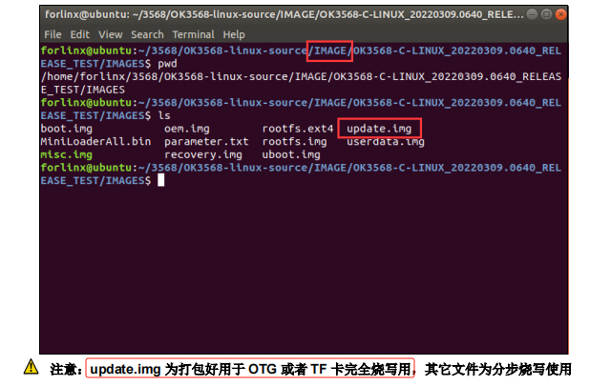

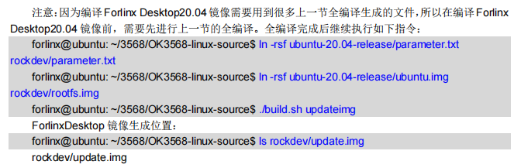

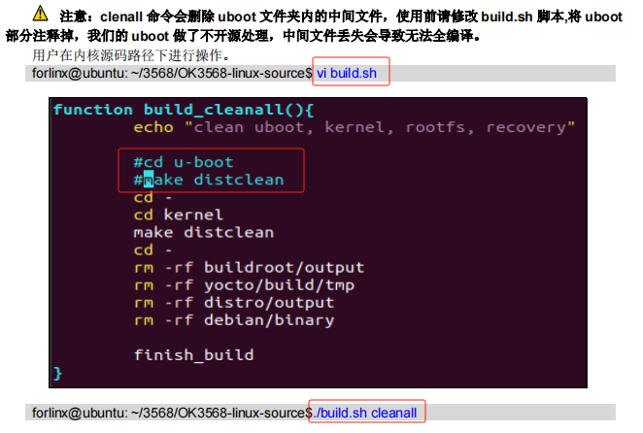

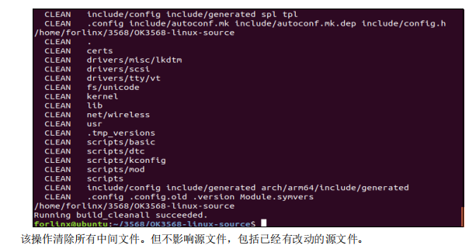

**注意：update.img 为打包好用于 OTG 或者 TF 卡完全烧写用**

### 3.3 烧写流程

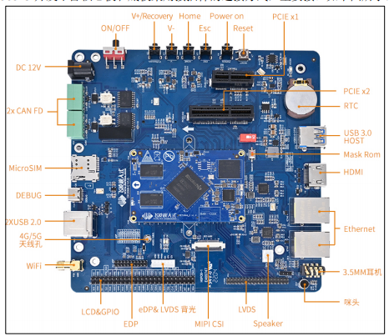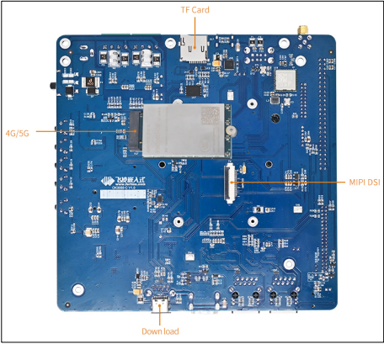

#### 3.3.1 开机前准备(需要将开发板通电才能进行烧写操作)

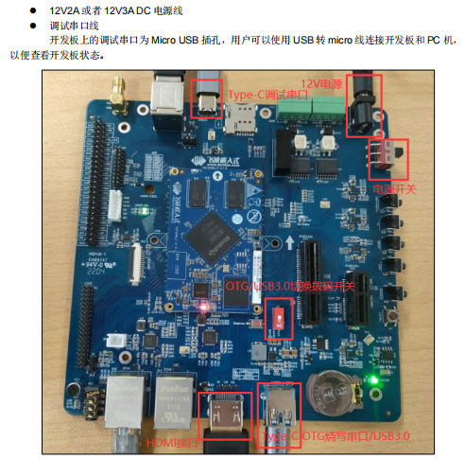

#### 3.3.2双击运行：RKDevTool.exe；

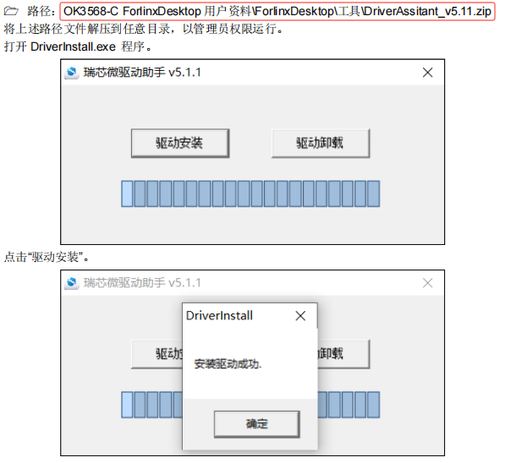

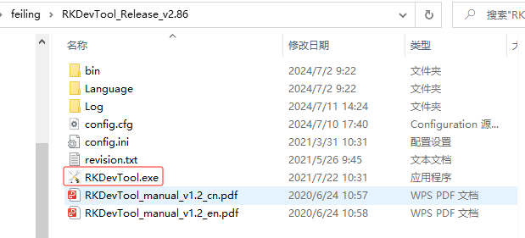

#### 3.3.3双击运行：CP210xVCPInstaller_x64.exe；

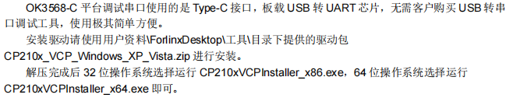

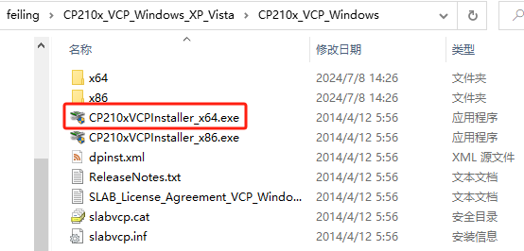

#### 3.3.4 RKDevTool 烧写测试

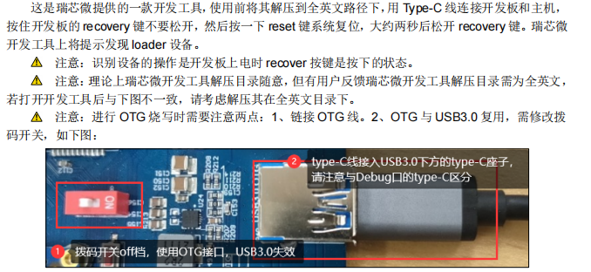

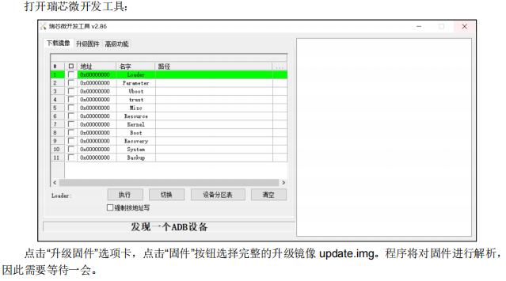

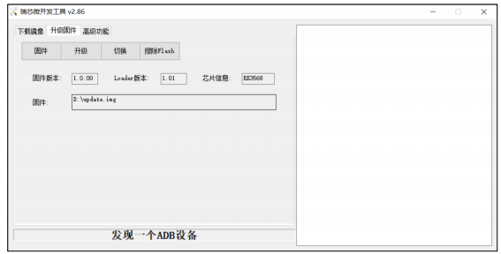

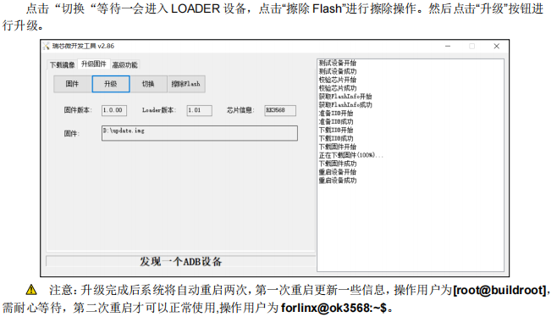

注意：工具“RKDevTool.exe”显示“发现一个ADB设备”后，点击“升级固件”，在该窗口下，点击“固件”，选择本地编译好的镜像文件“update.img”，再点击“擦除Flash”，最后点击“升级”；

#### 3.3.5 串口登录

环境准备：下载一个终端软件，例如：putty

终端软件串口连接设置：

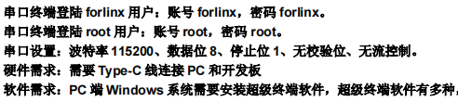

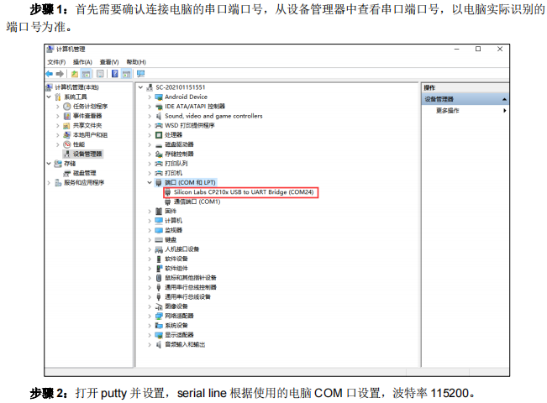

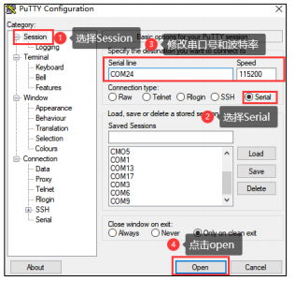

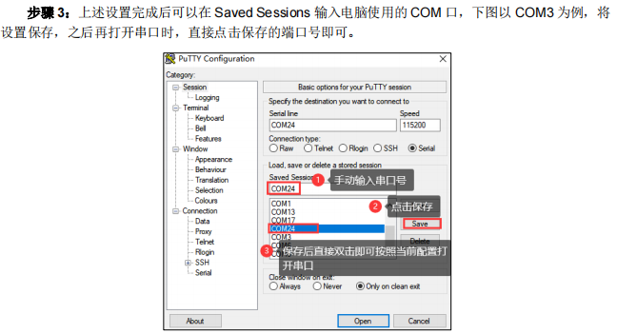

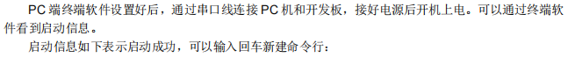

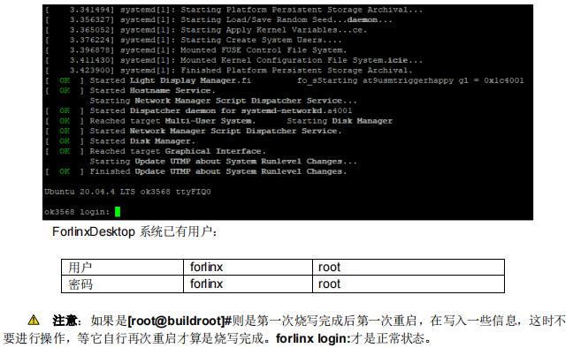

#### 3.3.6 屏幕选择

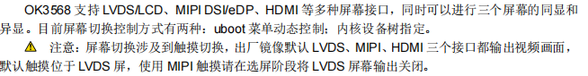

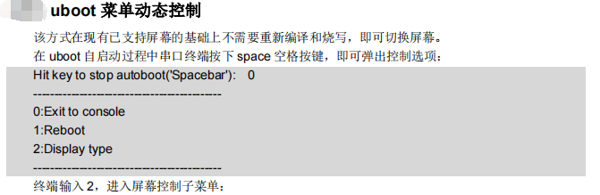

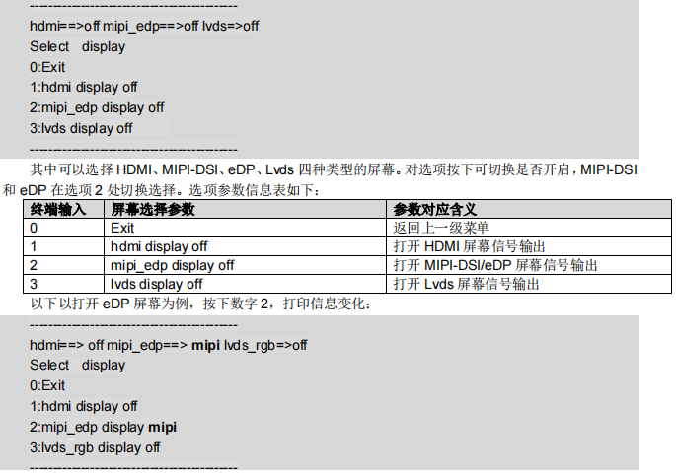

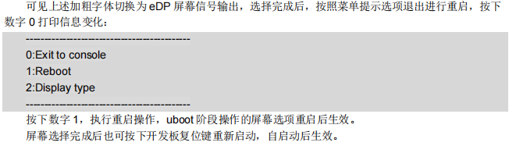

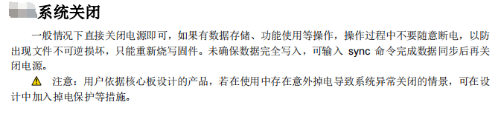

## 四．Qt交叉编译

### 4.1 简介

之所以进行交叉编译，是因为在开发Qt项目时，开发环境是在虚拟机的ubantu系统下进行的，该系统是X86_64架构的，而开发板是arm架构的，不同架构的qt程序无法在另一架构下运行；为什么不直接在开发板环境下进行，是因为开发板各方面性能不足，开发效率低下，无法满足现实开发需求。



### 4.2 环境准备

在虚拟机上安装必要包：

sudo apt install build-essential

sudo apt install gcc-aarch64-linux-gnu

sudo apt install g++-aarch64-linux-gnu

sudo apt install python2.7

sudo update-alternatives --install /usr/bin/python python /usr/bin/python2.7 1

sudo apt-get install libgl1-mesa-dev

**注意：**

**并使用update-alternatives配置python为python2.7，不然编译arm-qt会失败。**

### 4.3 交叉编译

#### 4.3.1 下载QT源码

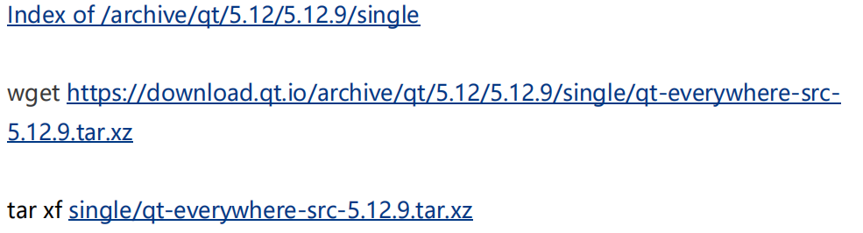

#### 4.3.2 修改qmake.conf

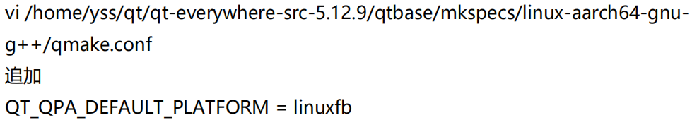

#### 4.3.3 创建autoconfigure.sh

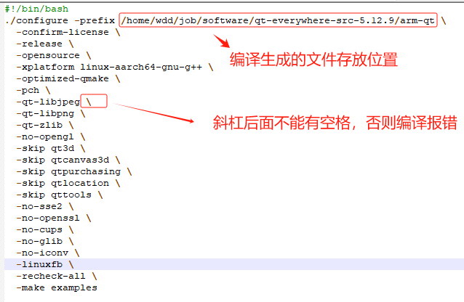

创建完成后，执行命令：chmod +x autoconfigure.sh ；

#### 4.3.4 .编译QT源码

./autoconfigure.sh

make -j4 2>&1 | tee build.log

make install 2>&1 | tee install.log

**注意：**

**build.log和 install.log是将控制台输出信息存入日志文件中，方便后续查看编译过程中有没有编译出错，如果编译有error，则需重新编译。**

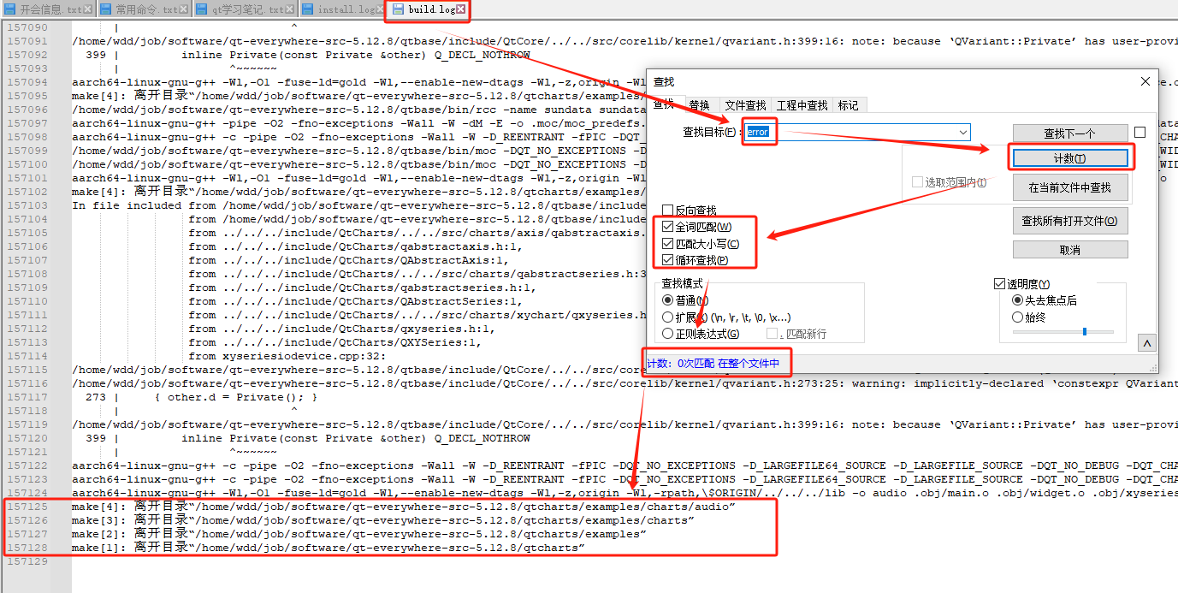

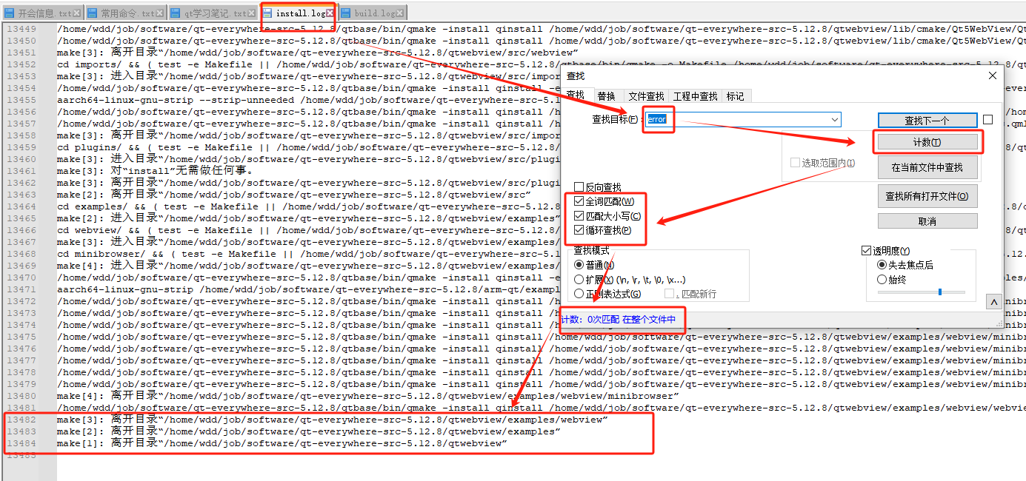

### 4.4 将编译后的文件arm-qt 打包至开发板上

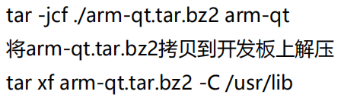

在开发板的根目录/etc/profile中添加环境变量：

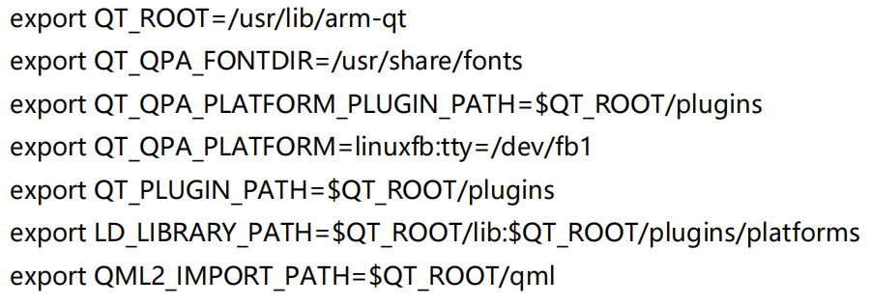

添加完后执行命令：source /etc/profile ；

### 4.5 在虚拟机ubantu系统下安装QT Creator

#### 4.5.1 下载和安装QT Creator

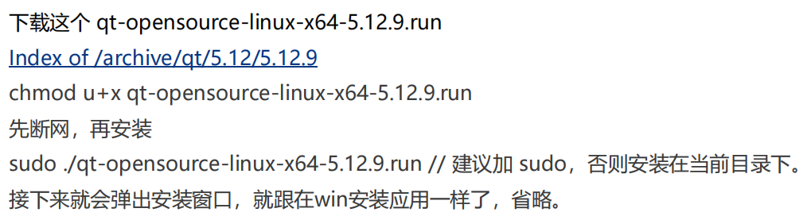

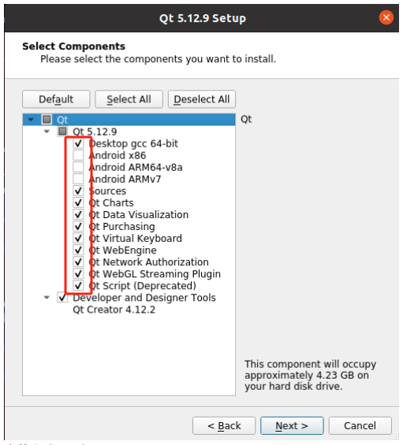

#### 4.5.2 配置qt开发环境

执行命令：/opt/Qt5.12.9/Tools/QtCreator/bin/qtcreator.sh；打开QT Creator编辑器：

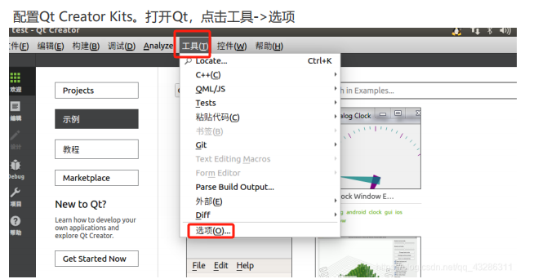

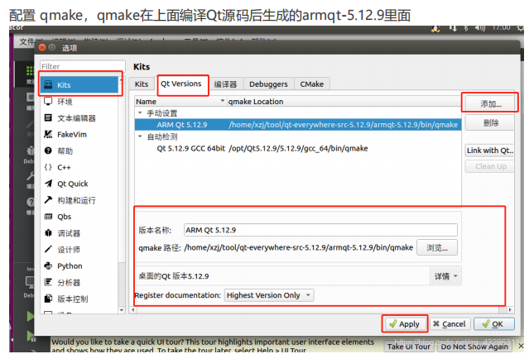

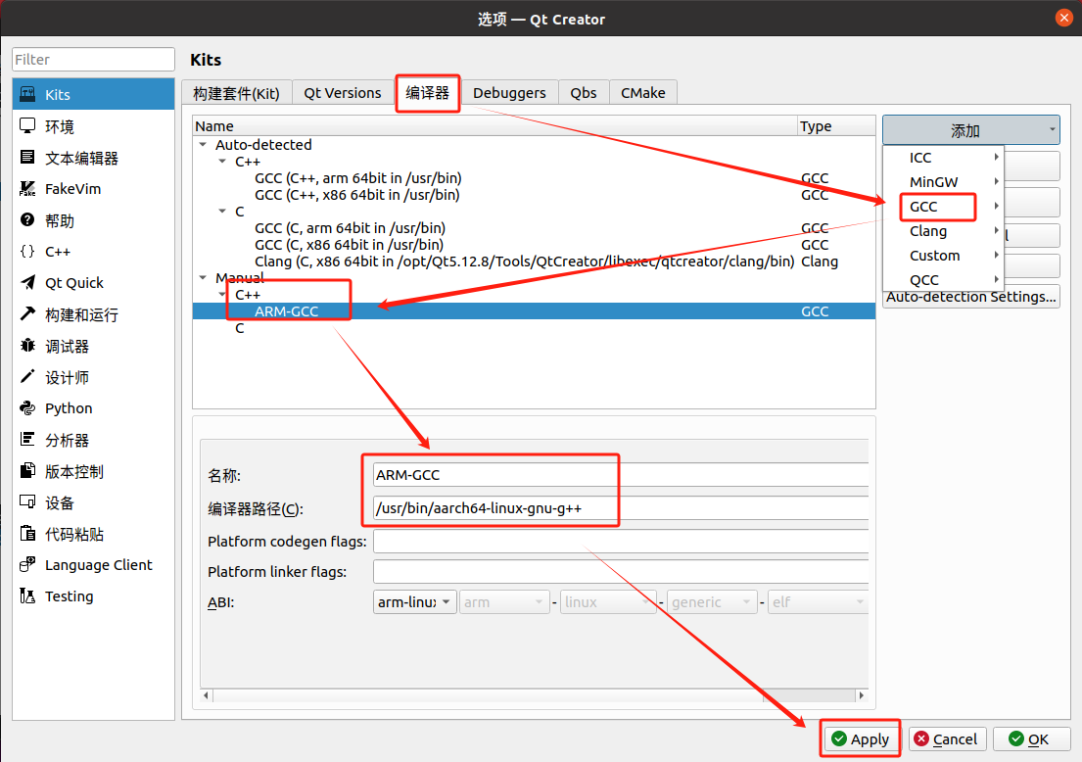

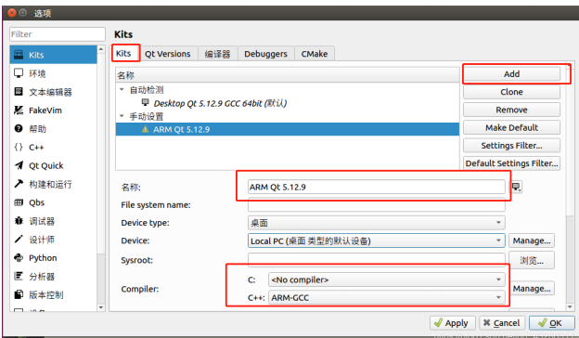

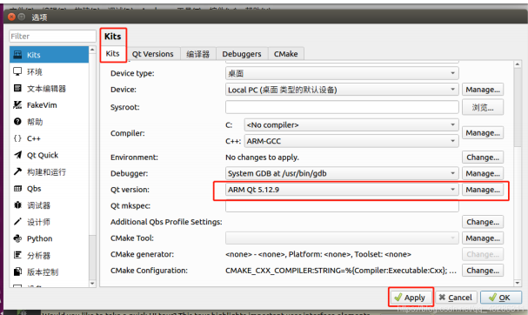

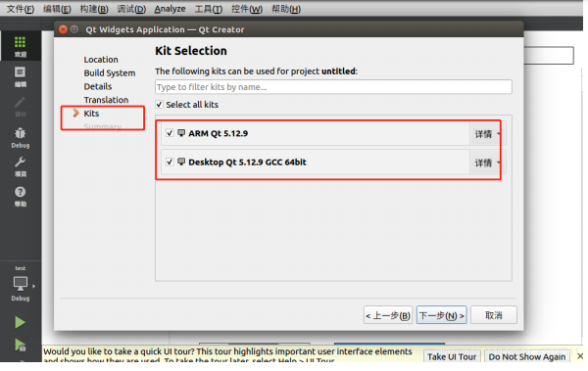

## 五．Qt程序在开发板上开机自启

**第一步**：切换至开发板的目录/etc/systemd/system下，查看目录文件rc-local.service。

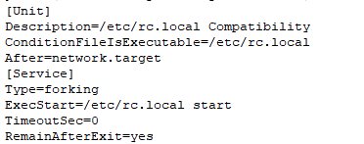

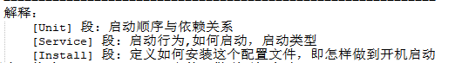

**第二步**：修改rc-local.service文件，做到开机启动。

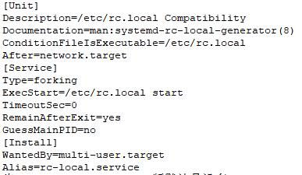

**第三步**：切换至开发板目录/etc下，创建文件rc.local，再添加自己qt程序的执行脚本启动命令，最后修改文件权限：sudo chmod +x /etc/rc.local。



**第四步**：添加软链接。

ln -s /lib/systemd/system/rc-local.service /etc/systemd/system/

**第五步**：编写shell启动脚本startapp.sh。

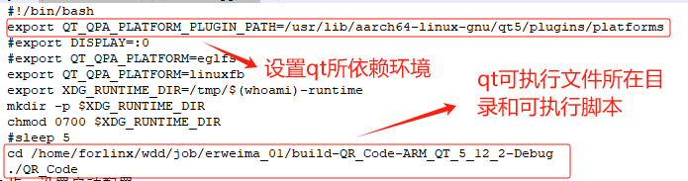

**第六步**：设置启动配置

